25 апреля 2023 г - «Всероссийского дня Эколят».
Ежегодный Всероссийский «День Эколят» предполагает формирование у детей дошкольного возраста экологической культуры и культуры природолюбия. Малыши познакомятся со сказочными героями эколятами – друзьями защитников природы из «Азбуки Природолюбия».

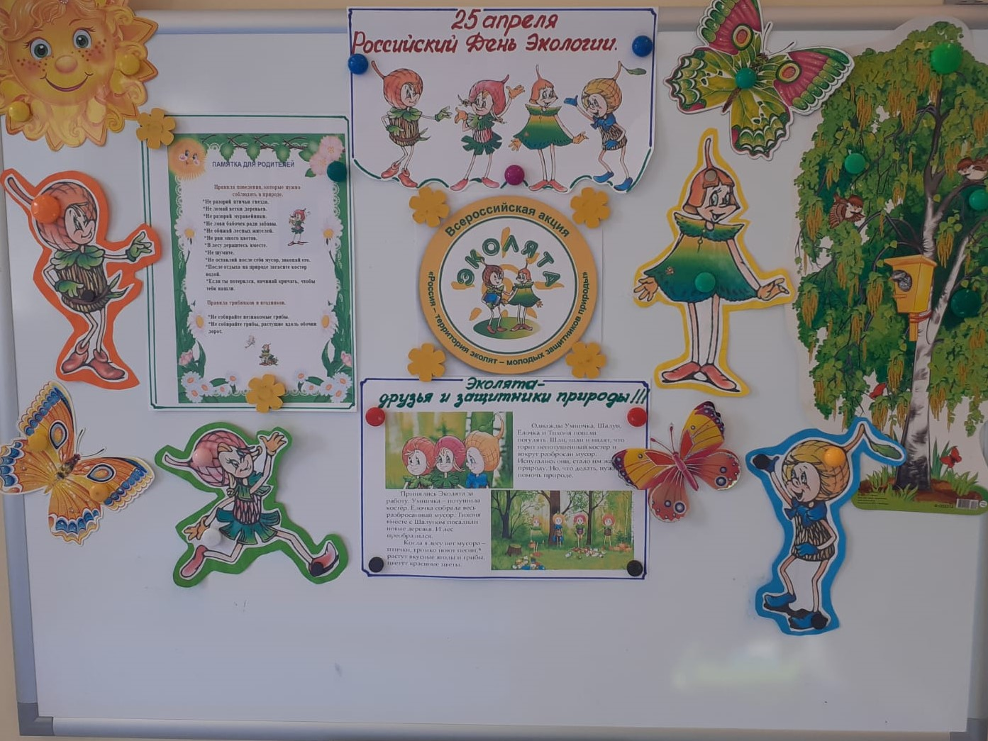

Эколята- это малыши-жёлуди и их подружка Елочка. Они родились в лесу, знают про него всё или почти всё. У них много друзей, приятелей и просто знакомых. Конечно, как и все дети, они иногда любят пошалить. Они берегут и охраняют лес, заботятся о его обитателях. Они помогут детям ближе узнать Природу, подружиться с ней и полюбить её.
Подружиться с Природой, понять и полюбить её помогут тебе весёлые сказочные герои “Эколята” – друзья и защитники Природы. Они родились в лесу, знают про него всё или почти всё. У них много друзей, приятелей и просто знакомых. Конечно, как и все дети, они иногда любят пошалить.

Шалун
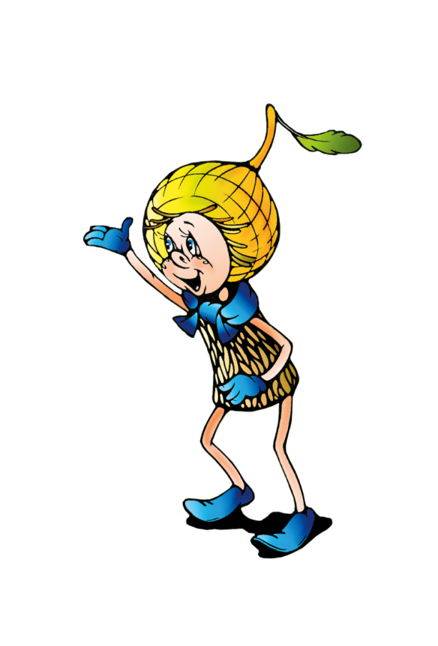 | Давайте познакомимся с ними поближе. Итак, самым озорным и шкодливым, без сомнения, является Шалун. Он любит веселые игры, которых знает великое множество. Он все время стремится узнать что-то новое и неизвестное, его жёлтая шапочка с торчащим дубовым листочком постоянно мелькает то тут, то там. К своей яркой шапочке Шалун подобрал синие башмачки, перчатки и шарфик.

Умница
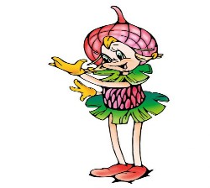 | Самая серьёзная, пожалуй, Умница в розовой шапочке, с двумя забавными косичками. Она носит зеленую юбочку, зеленый воротничок, желтые перчатки, темно-розовые башмачки. Умница много знает и рассказывает своим друзьям интересные истории, потому что любит читать. Нет-нет, только не надо думать, что она всегда поступает правильно и знает ответы на все вопросы. Просто из всех малышей она самая старшая, и это всё объясняет.

Тихоня
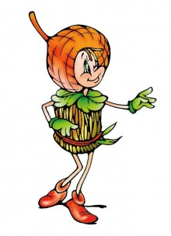 | Младшего брата-жёлудя, который носит оранжевую шапочку, темно-розовые ботинки, зеленые перчатки и такого же цвета воротничок из дубовых листьев, бордовый пояс, зовут Тихоней. Он и вправду довольно тихий и скромный, даже скорее стеснительный. Но это нисколько не мешает ему всячески поддерживать старшего брата – Шалуна – не только во всех его проказах, но и полезных делах. А ещё Тихоня очень любит цветы, поэтому перед домиком геройчиков он разбил чудесный цветник.

Елочка
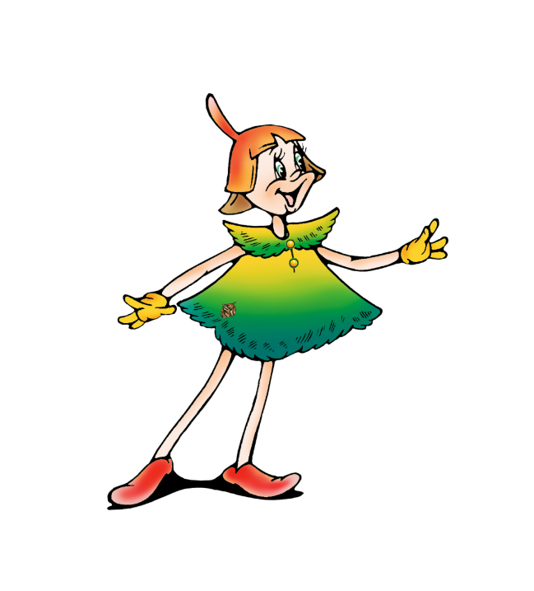 | У малышей-желудей есть подруга – веселая и общительна Елочка. Она носит бордовую шапочку и такие же башмачки, желтые перчатки и маленькую брошку-шишечку на платье. Она часто заходит к малышам в гости, чтобы поиграть, поговорить о том, о сём.

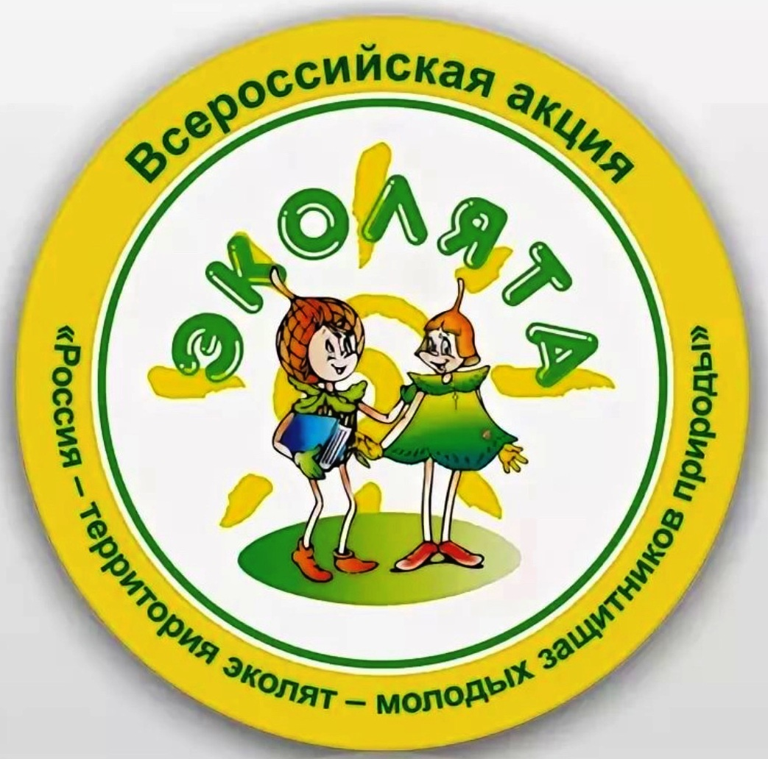

КЛЯТВА ЭКОЛЯТ – МОЛОДЫХ ЗАЩИТНИКОВ ПРИРОДЫ
Я честный, добрый, заботливый человек. Я хочу
вступить в ряды Эколят.
Я люблю всех живых существ, поэтому я обещаю
всегда защищать и беречь братьев наших меньших!
Я люблю дышать чистым воздухом, поэтому я
обещаю беречь зеленые насаждения, высаживать
новые деревья и ухаживать за ними.
Я хочу пить чистую воду, купаться в чистых
реках, морях и озерах, поэтому я обещаю беречь
водоемы от загрязнений, экономить водопроводную
воду.
Я люблю гулять по красивым полям и лесам,
поэтому я обещаю убирать за собой мусор всегда и
везде, сортировать бытовые отходы и сдавать
вторсырье в переработку.
Вступая в ряды Эколят – Молодых защитников
природы, я клянусь, что сделаю все возможное, чтобы
стать лучшим другом Природы, надежным и верным.
Клянусь все свои знания и силы направлять на заботу
о Природе, животных и растениях. Клянусь нести
знания о природолюбии окружающим меня людям.

